Отчёт по лабораторной работе №3

Архитектура вычислительных сисетм

Зарифбеков Амир Пайшанбиевич

Содержание

# 1 Цель работы

Целью работы является освоение процедуры оформления отчетов с помощью легковесного языка разметки Markdown.

# 2 Задание

1. В соответствующем катологе сделайте отчёт по лабораторной работе №3в формате Markdown. В качестве отчёта необходимо предоставить отчёты в 3 форматах: pdf, docx и md.
2. Загрузите файлы на github.

# 3 Выполнение лабораторной работы

Описываются проведённые действия, в качестве иллюстрации даётся ссылка на иллюстрацию (рис. 1)

1. Откроем терминал.

Рис. 1: открытие терминала

Рис. 1: открытие терминала

1. Перейдём в католог курса сформированный при выполнении лабораторной раоты №2.Обновить локальный репозитоий, скачав измененя из удалённого репозитория с помошью git pull.

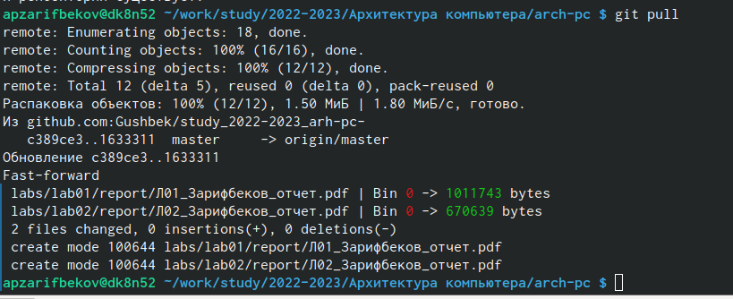

Рис. 2: перейдём в католог

1. Переходим в католог с шаблоном отчёта по лабороторной работе №2. Проведём компиляцию шаблона с использованием Makefile. Для этого введём команду make. Генерируется файлы report.pdf и report.docx.

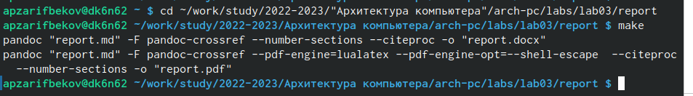

Рис. 3: используем Makefile

1. Удаляем полученные файлы с использованием makefile. Для этого введём команду make clean.

Рис. 4: Удаляем полученные файлы

Рис. 4: Удаляем полученные файлы

1. Открываем файл report.md с помошью Markdown, gedit report.md. Заполняю данный отчёт и компелирую с использованием Makefile.

Рис. 5: Открываем файл report.md с помошью Markdown

Рис. 5: Открываем файл report.md с помошью Markdown

1. Загрузим всё на Github

# 4 Выводы

Мы освоили основные процедуры оформления отчётов с помошью лёгковестного языка разметки Mardown.